**ISME: 中科院南京土壤所褚海燕组揭示关键菌群的生物多样性决定作物产量**

**关键菌群的生物多样性决定了40年施肥管理下的作物产量**

**Biodiversity of key-stone phylotypes determines crop production in a 4-decade fertilization experiment**

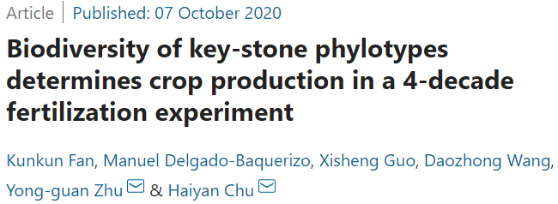

Article，2020-10-07

The ISME Journal, [IF 9.18]

DOI：https://doi.org/10.1038/s41396-020-00796-8

原文链接：https://www.nature.com/articles/s41396-020-00796-8#Sec18

第一作者：Kunkun Fan (范坤坤)；Manuel Delgado-Baquerizo

通讯作者：Haiyan Chu (褚海燕)；Yong-guan Zhu (朱永官)

合作作者：Xisheng Guo (郭煕胜)；Daozhong Wang (王道中)

主要单位：

中国科学院南京土壤研究所 (State Key Laboratory of Soil and Sustainable Agriculture, Institute of Soil Science, Chinese Academy of Sciences, 71 East Beijing Road, Nanjing 210008, China)

中国科学院大学 (University of Chinese Academy of Sciences, Beijing 100049, China)

西班牙塞维利亚巴勃罗.德.奥拉维德大学(Departamento de Sistemas Físicos, Químicos y Naturales, Universidad Pablo de Olavide, Seville, Spain)

安徽省农业科学院土壤肥料研究所(Institute of Soil and Fertilizer Research, Anhui Academy of Agricultural Sciences, South Nongke Road 40, Hefei, 230031, China)

中国科学院城市环境研究所(Key Laboratory of Urban Environment and Health, Institute of Urban Environment, Chinese Academy of Sciences, Xiamen 361021, China)

**摘要**

**Abstract**

几十年施肥管理下的作物种植体系对陆地生态系统的生产力和功能潜力产生了不确定的影响。其中，长期施肥背景下土壤生物多样性在调控作物产量方面的机制尚未清楚，这也限制了我们在全球变化背景下通过土壤生物多样性的变化来评估作物生产和土壤健康。本研究中，作者将多营养级生态网络和土壤微食物网理论相结合，借助35年长期施肥试验平台，研究土壤生物多样性尤其关键微生物菌群的多样性对土壤功能潜力和小麦产量的影响。结果表明，**关键微生物菌群的多样性与土壤功能基因和作物产量之间呈正相关关系，****并且部分关键微生物菌群与作物生长息息相关（固氮菌、光合菌等），并与大部分参与养分循环的功能基因丰度呈正相关。同时，与其他微生物集群相比，关键微生物菌群具有更多参与氧化还原反应和碳、氮、磷、硫元素循环的功能基因。**该研究揭示了长期施肥背景下关键微生物菌群多样性在维持土壤功能和作物产量方面的重要作用，并且找出了与作物产量和土壤养分循环密切相关的多营养级微生物集群，为粮食生产的可持续性发展提供科学指导。

**引言**

**Introduction**

近年来，越来越多的试验和观察研究表明土壤生物多样性在自然生态系统中养分循环，有机质降解，植物生产力和病原菌调控等方面具有重要作用。然而，我们对长期施肥管理下农田生态系统中土壤生物多样性对作物产量和土壤健康的影响知之甚少。在农业生态系统中，施肥被普遍用来提高作物产量，但同时也潜在影响了土壤生物多样性在维持作物增产中的作用。施肥能改变土壤生物的多样性和群落组成，并且不同施肥管理对微生物群落的影响也存在差异，因此，加深对土壤生物多样性在调控土壤过程和农田作物生产力方面的认知将为粮食生产的可持续性发展提供科学指导。

土壤生物以微食物网形态在土壤中共存，其中包含捕食者、被捕食者、益生菌、病原菌等，并且在根-土界面（根际微环境）中发挥重要作用。在农业生态系统中，这些多营养级群落（细菌、真菌、线虫等）是参与土壤过程的重要指示物种。近年来，生态网络为解析成千上万种土壤生物之间的潜在关系提供了新方法，并且模块化分析可以用于发现与土壤功能和作物产量息息相关的关键微生物类群。最近，有研究在自然生态系统中揭示了关键微生物菌群多样性在驱动生态系统功能方面的重要作用，简言之，具有较多特定关键微生物菌群的自然生态系统土壤同时具有更高的植物生产力和有机质降解速率，同时也具有较少的病原菌。 然而，在人为干预频繁的农业生态系统中，尤其在长期施肥管理下，土壤生物多样性和关键微生物菌群的多样性在维持作物产量和土壤功能潜力方面的机制尚未可知。同时，我们也缺乏对与作物产量和土壤养分循环密切相关的特定关键微生物菌群基因组特性的研究。基于此，我们依托安徽蒙城长期定位试验站对长期不同施肥管理下小麦根际、非根际土壤进行采样，并结合高通量测序与高通量定量PCR技术测定土壤多营养级群落和土壤功能基因丰度。我们推测在长期施肥管理下土壤生物多样性尤其是关键微生物菌群的多样性是驱动作物产量和土壤功能的关键因素，因此保护土壤生物多样性尤其是关键微生物类群的多样性具有重要的实践意义。

**结果**

**Result**

**与土壤功能和作物产量密切相关的关键微生物菌群**

**Key-stone ecological cluster linking to soil functions and crop production**

利用生态网络模块分析，共发现四个主要的微生物生态集群(Module #0-3) (**图1A-B**)。其中Module #0中细菌、真菌、丛枝菌根真菌、线虫的多样性与功能基因丰度和作物产量呈显著正相关(**图1C-D**)。其中Module #0中包含了较多的植物促生菌和最少的病原菌。因此我们将Module #0作为关键微生物菌群。



**图1 基于多营养网络的生态集群。**

(A) 四个主要微生物生态集群的网络图(Module #0-3); (B)不同微生物生态集群中优势菌群的OTU比例; (C) &(D)线性回归分析解析关键微生物菌群生物多样性与土壤功能潜力、小麦作物产量之间的关系。

与此同时，关键微生物集群(Module #0)中主要的优势菌群之间包含较多的正相关关系，优势菌群的相对丰度与大部分功能基因丰度呈正相关(**图2A**)。其他微生物生态集群(Module #1-2)与关键微生物集群不同, Module #1包含了最多的潜在植物致病菌，且优势菌群之间负相关关系较多(**图2A**)；Module #2包含了较多的细菌—丛枝菌根真菌之间的相关性，且优势菌群与功能基因丰度之间的相关性不显著 (**图2B**)。



**图2 不同微生物生态集群中(Module #0-2)的优势菌群。**(A)不同微生物生态集群中优势菌群之间的相关性；(B)功能基因丰度与不同生态集群中优势菌群相对丰度的Spearman相关。

**关键微生物菌群的系统发育特性及预测的单基因组特定基因拷贝**

**Phylogenetic traits and predicted per-genome gene copies of key-stone phylotypes**

通过进一步获取不同微生物生态集群中优势菌群的全基因组信息和16S rRNA基因片段(97%相似性)，我们将不同生态集群中优势菌群的代表序列与47个全基因组16S rRNA进行构建系统发育树，结果表明，关键微生物菌群(*Candidatus Solibacter*, *Candidatus Koribacter*, *Rhodoplanes*, *Bradyrhizobium*, *Rhizobium*)更倾向于在特定细菌门内部呈现系统发育聚集(**图3A**)。基因组分析表明，关键微生物菌群具有较高的参与氧化还原反应和碳、氮、磷、硫元素循环的功能基因拷贝数(**图3B**)。



**图3 不同微生物生态集群中优势菌群的系统发育特性和单基因组基因拷贝数。**(A)不同生态集群中(Module #0-2)优势菌群与47个全基因组(16S rRNA片段与优势菌群序列的相似性大于97%)的系统发育树；(B)标准化的单基因组基因拷贝数。

**关键菌群多样性与功能基因和作物产量之间的生态关系**

**Ecological relationships between biodiversity of key-stone phylotypes, functional genes, and crop production**

结构方程模型分析(SEM)发现关键微生物菌群的生物多样性直接并正向驱动作物产量和土壤功能潜力，表明关键微生物菌群的生物多样性对维持土壤功能潜力和作物产量具有重要作用。同时，总体微生物多样性对作物产量和土壤功能潜力的驱动作用减弱，其中，总体真菌多样性和丛枝菌根真菌多样性对作物产量具有负效应 (**图4)**。



**图4 结构方程模型解析影响作物产量的生物与非生物因素。**

长期不同施肥、根际效应、土壤特性、总体微生物多样性、关键微生物菌群多样性、土壤功能潜力对作物产量的直接和间接效应。

通过进一步挖掘特定基因功能，关键微生物菌群，作物产量之间的相互关系，我们发现，*chiA*的基因丰度与关键微生物绿弯菌(*Chloroflexi*)呈显著正相关；*amoB*基因丰度与关键微生物亚硝化螺菌(*Nitrosospira*)呈显著正相关；*phoD*基因丰度与关键微生物中慢生根瘤菌(*Mesorhizobium*)呈显著正相关。并且这些功能基因丰度、关键微生物菌群的相对丰度与作物产量呈显著正相关(**图5**)。



**图5 关键微生物菌群多样性、功能基因丰度、作物产量之间的生态关系。**

以关键微生物菌群中绿弯菌(*Chloroflexi*)、硝化螺旋菌(*Nitrospirae*)、慢生根瘤菌(*Mesorhizobium*)和功能基因*chiA*, *amoB*, *phoD*为例。

**讨论**

**Discussion**

本研究结合多营养级网络分析和土壤微食物网理论发现并验证了关键微生物菌群多样性对维持土壤功能潜力和作物产量的重要性。关键微生物菌群包含了较多的与作物生长息息相关的功能微生物如固氮菌、光合菌、解磷菌等，并与大部分参与养分循环的功能基因丰度呈正相关；同时关键微生物菌群中含有较少的植物潜在病原菌。检索到的基因组信息表明，与其他微生物菌群相比，关键微生物菌群具有较高的参与氧化还原反应和碳、氮、磷、硫元素循环的功能基因。本研究为靶向分离纯培养特定关键微生物菌群来调控土壤微生物群落从而提高作物产量提供了科学参考。

**参考文献**

Kunkun Fan, Manuel Delgado-Baquerizo, Xisheng Guo, Daozhong Wang, Yong-guan Zhu & Haiyan Chu. (**2020**). Biodiversity of key-stone phylotypes determines crop production in a 4-decade fertilization experiment. ***The ISME Journal***, doi: <https://doi.org/10.1038/s41396-020-00796-8>

**第一作者简介**

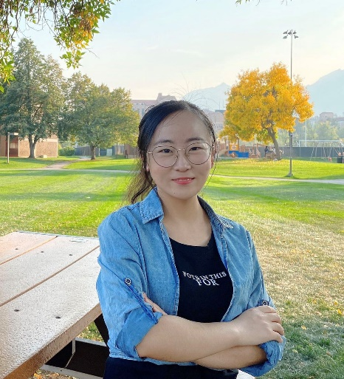

第一作者：**范坤坤，**中国科学院南京土壤研究所博士研究生，主要关注根际微生物群落构建与演替，土壤微食物网与功能，土壤宏基因组等。目前以第一作者发表了1篇The ISME Journal、1篇Microbiome、5篇Soil Biology and Biochemistry。



第一作者：**Manuel Delgado-Baquerizo**,主要关注土壤微生物生态、全球环境变化、古气候、生物多样性和生态系统功能等。目前在Nature、 Science、 PNAS、Nature Climate Change、Nature Communications、Nature Ecology and Evolution等期刊发表论文170余篇。

**通讯作者简介**

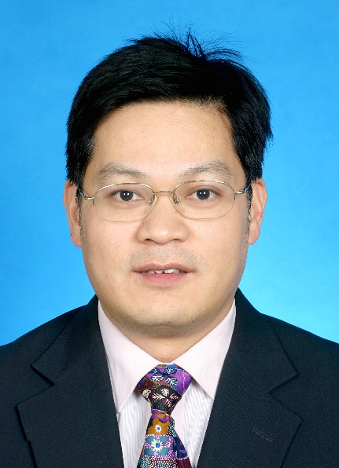

朱永官，**院士**，环境土壤学家，1967年8月生于浙江桐乡。1989年毕业于浙江农业大学，获学士学位，1992年在中国科学院南京土壤所获得理学硕士学位，1998年获得英国帝国理工学院博士学位。长期从事**环境土壤学和环境生物学研究，在典型区域土壤污染特征，元素生物地球化学过程与机制，土壤修复等方面取得了系统性的创新成果**。取得的成果得到同行广泛认可，先后主持国家自然科学基金委重大项目和中国科学院先导专项等。主要研究成果获得国家自然科学二等奖等（第一完成人）和发展中国家科学院（TWAS）农业科学奖。至今已在国际主流刊物**Science, Nature, Nature Microbiology, Nature Plants, PNAS等刊物发表学术论文300余篇**，研究成果多次得到Science, Nature, Cell Press，Trends in Plant Science等国际著名刊物报道或专文评述。

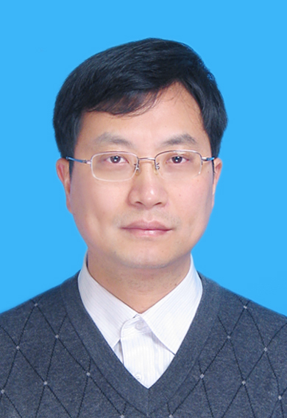

褚海燕，中国科学院**南京土壤研究所研究员，博士生导师，中国科学院大学土壤生物学首席教授**。2000年于中国科学院南京土壤研究所获得博士学位并留所工作。2001.06-2003.09在日本国际农林水产业研究中心(JIRCAS)任长期招聘研究员。2004.10-2007.02在日本国立农业环境技术研究所(NIAES)任日本学术振兴会(JSPS)特别研究员。2007.04-2010.08在加拿大Queen’s University任研究助理。2010年8月全职回到南京土壤研究所工作。**主要研究土壤微生物生物地理学，土壤微生物群落与功能对全球变化与农业管理的响应**。**目前在ISME J、Microbiome等杂志发表论文200余篇，其中SCI论文120篇，H因子38。担任ISME J、mSystems等6种国际杂志编委，作为共同主编创办了Soil Ecology Letters杂志。2019年入选ESI“全球高被引学者”、全球“环境科学”高产作者TOP100**。

**相关文章**

* [Microbiome：40年施肥处理后固氮菌及氮固定受抑制](https://mp.weixin.qq.com/s/jQ21NFLVPLha6JdmzbGSZg) [新闻稿:南土所褚海燕组揭示长期施肥抑制根际微生物固氮的作用机制*](https://mp.weixin.qq.com/s/XcUp6Nt14ELES9cpgir-yg)
* [ISME：褚海燕课题组揭示木本植物系统发育特性对森林土壤真菌群落分布的影响](https://mp.weixin.qq.com/s?__biz=MzU1NzM0MjI1NQ==&mid=2247485144&idx=2&sn=5f3de5d328a02b82c98e0d2a4ddc3bab&scene=21#wechat_redirect)
* [EI：南土所褚海燕组发现农业土壤微生物核心菌群能够提升土壤生态功能](https://mp.weixin.qq.com/s/nkR-xy_WqAyruji8qNY3hQ)
* [mSystems：南京土壤所褚海燕组受邀发表微生物生物地理学综述(官方配视频简介)](https://mp.weixin.qq.com/s/LjvPVq1fAKiyMNDrTx0KkA)
* [mSystems： 南土所褚海燕组揭示了大空间尺度下空间比季节对土壤微生物群落的影响大](https://mp.weixin.qq.com/s/FxnFohfdh3jEorx6r543QQ)
* [mSystems：南土所褚海燕等：盐分是决定沙漠生态系统中土壤微生物群落结构的关键因素](https://mp.weixin.qq.com/s?__biz=MzUyMTkxNzc5MA==&mid=2247493774&idx=1&sn=2746c26f37dfa76973c5954d88dde6fe&scene=21#wechat_redirect)
* [SBB：南土所褚海燕组-pH主导土壤中固氮群落的共存与装配](https://mp.weixin.qq.com/s?__biz=MzUzMjA4Njc1MA==&mid=2247489361&idx=1&sn=9eb3a55bae7364748249469e3b1448bc&scene=21#wechat_redirect)